合同签订流程说明
- 登录科技服务平台
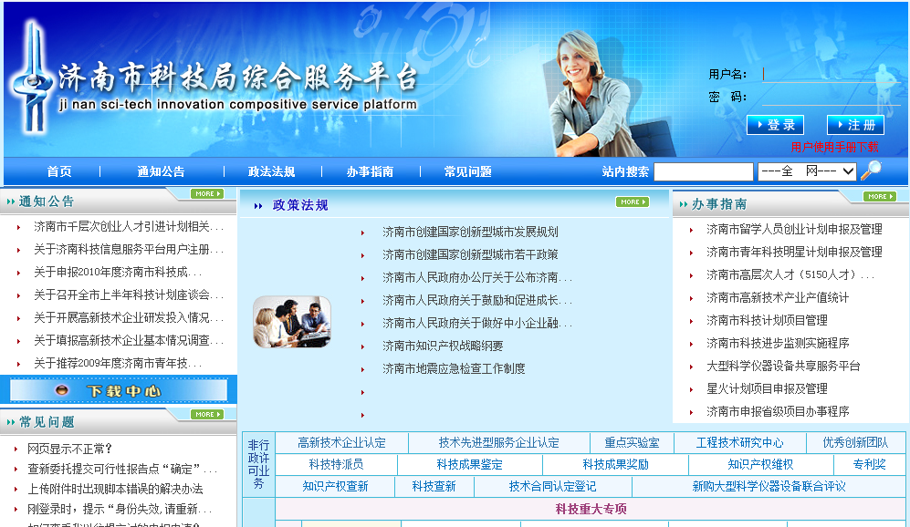
2、点击待提交项目
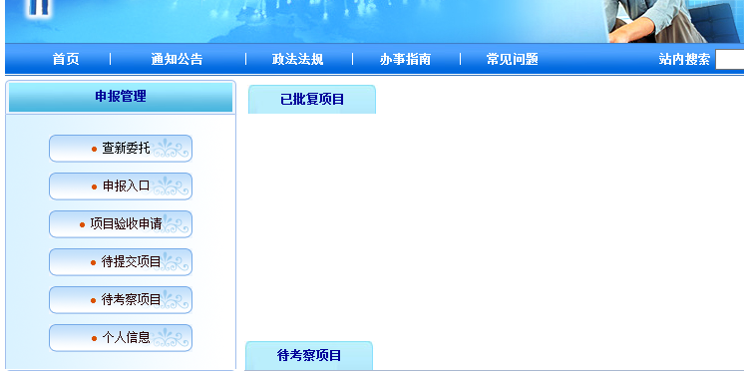3、在列表中打开项目类型为合同的项目进行完善，合同表单中灰色部分为不可修改内容，均是从申报表单中自动生成的，填写完毕并上传附件后，提交至主管部门进行审核。
4、主管部门登录系统后，点击“合同审核”，对相关合同进行审核，审核通过后进入相关业务处室。
5、待所有环节审核完毕后，可以打印的合同将出现在已批复项目里，点开后可以进行下载打印。

